Контрольно-измерительные материалы
для проведения промежуточной аттестации
учащихся 9 класса по вероятности и статистике
за 2023/2024 учебный год

Составила: Порсева Елена Ивановна
учитель математики

Пояснительная записка
к КИМам для проведения промежуточной аттестации
Назначение КИМ
Основной целью работы является проверка и оценка способности обучающихся применять знания, полученные в процессе изучения предмета за курс 9 класса в основной школе, для решения разнообразных задач учебного характера.

Документы, определяющие содержание КИМ
- Примерная рабочая программа основного общего образования Математика (базовый уровень) для 5-9 классов образовательных организаций. Одобрена решением федерального учебно-методического объединения по общему образованию, протокол 3/21 от 27.09.2021 г.-М.: 2021.
- Математическая вертикаль. Теория вероятностей и статистика 7–9 классы : учеб. пособие для общеобразоват. орг. : / Высоцкий И.Р., Макаров А.А., Тюрин Ю.Н. и др. под. ред. Ященко И.В.. — М. : Просвещение, 2022.
- Открытый банк заданий ФИПИ.

Распределение заданий КИМ по содержанию, видам умений и способам деятельности
В таблице 1 приведено примерное распределение заданий в работе по основным разделам программы. Варианты КИМов сконструированы таким образом, чтобы обеспечить проверку всех групп умений, выделенных в кодификаторе.

Таблица 1. Распределение заданий по основным разделам

№ | Раздел, тема | Число заданий | Номера заданий
1 | Графики, диаграммы. Их чтение, извлечение информации | 1 | 1
2 | Элементы комбинаторики | 1 | 2
3 | Элементарные события случайного опыта. Случайные события. Вероятности событий. | 1 | 3
4 | Испытания Бернулли. | 1 | 4
5 | Элементарные события случайного опыта. Случайные события. Вероятности событий. | 2 | 5
6 | Геометрическая вероятность | 1 | 6
7 | Математическое ожидание и дисперсия случайной величины | 1 | 7

Распределение заданий КИМ по уровню сложности
Работа содержит две группы заданий, обязательных для выполнения всеми учащимися. Назначение первой группы – обеспечить проверку достижения учащимся уровня базовой подготовки, а второй – обеспечить проверку достижения повышенного уровня подготовки.
К базовому уровню относятся задания 1-5А
К повышенному уровню относятся задания 5Б-7

На выполнение всей работы отводится 40 минут.

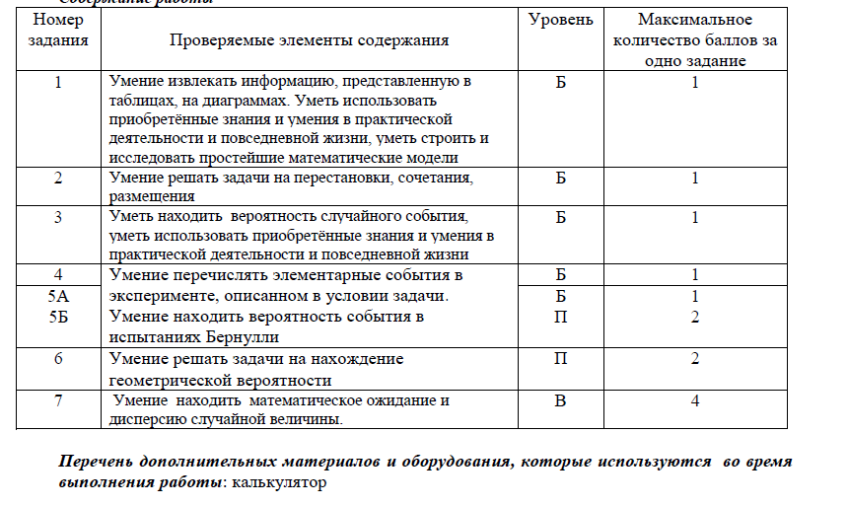

Система оценивания выполнения отдельных заданий и работы в целом.

Задание считается выполненным верно, если ученик дал верный ответ и привел соответствующее ответу решение.

Шкала перевода баллов в оценки

Оценки | «2» | «3» | «4» | «5»
Баллы | 0-3 | 4-8 | 9-11 | 12-13

1 вариант
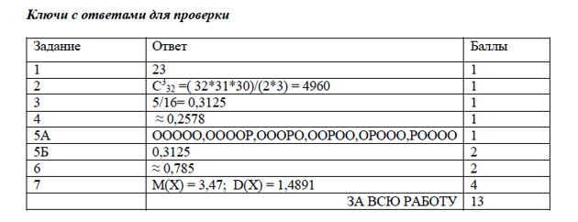

2вариант
Задание | Ответ | Баллы
1 | 23 | 1
2 | 5*4*3*2*1=120 | 1
3 | 4/10=0,4 | 1
4 | Р=0,375 | 1
5А | ОООО, ОООР,ООРО, ОРОО, РООО | 1
5Б | Р=6/16=3/8=0,375 | 2
6 | 0,785 | 2
7 | М(Х)=0,5; D(X)=6,05 | 4
 |  | 13

Итоговая контрольная работа за курс 9 класса по предмету
«Описательная статистика и вероятность»
Вариант 2
1.Гостиница «Гостевой дом» находится в историческом центре Санкт-Петербурга.
Жирными точками на диаграмме показана средняя цена номера в рублях за сутки в
каждом месяце 2018 года. Для наглядности точки соединены линией.
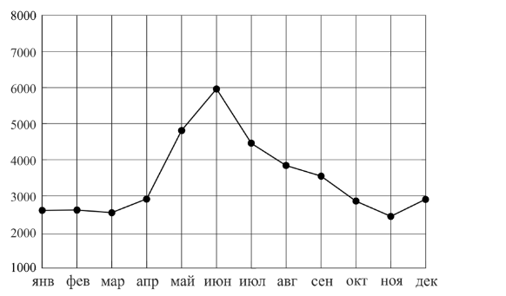
Какие из четырех утверждений верны?
1) В период с января по декабрь 2018 года средняя цена номера в рублях за сутки не превышала 5000 рублей.
2) В период с января по декабрь 2018 года средняя цена номера в рублях за сутки в ноябре была равна 2500 руб..
3) Размах средней цены номера в рублях за сутки в период с января по декабрь 2018 года был не меньше 3500 рублей.
4) В период с января по декабрь 2018 года средняя цена номера в рублях за сутки с каждым месяцем увеличивалась.
2.Сколькими способами 5 человек могут встать в очередь друг за другом?
3. На тарелке лежат одинаковые на вид пирожки6 3 с мясом, 3 с капустой и 4 с вишней. Саша наугад берет один пирожок. Найдите вероятность того, что пирожок окажется с вишней.
4. В некотором испытании Бернулли успех наступает с вероятностью p=0,5. Найдите вероятность того, что в серии из 4 таких испытаний наступит ровно 2 успеха.
5. В случайном эксперименте симметричную монету бросают четырежды.
а) Выпишите все элементарные исходы этого опыта, благоприятствующие событию «орел выпал хотя бы три раза».
б) Найдите вероятность события «орел выпал два раза».
6. В квадрат со стороной 6 см вписан круг. Какова вероятность того, что выбранная наугад точка квадрата принадлежит кругу?
7.В таблице дано распределение случайной величины X. Найдите математическое ожидание и дисперсию случайной величины X.
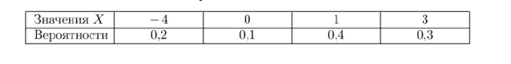

Вариант 1
1. На диаграмме показана средняя дневная температура в г. Костроме в октябре 2022 г. По
горизонтальной оси отмечены даты, а по вертикальной – температура в градусах Цельсия.

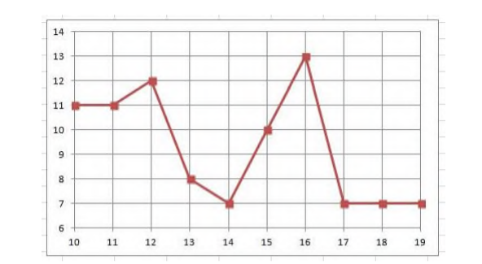
Какие из четырёх следующих утверждений верны?
1)В период с 10 по 19 октября 2022 г. температура воздуха Костроме не поднимались
выше +11⁰С.
2) В период с 10 по 19 октября 2022 г. средняя дневная температура в Костроме впервые
опустилась до + 7⁰С 14 октября.
3)Размах температуры воздуха в Костроме в период с 10 по 19 октября 2022 г. был не
меньше чем 6⁰С.
4)В период с 13 по 16 октября 2022 г. средняя дневная температура в Костроме с каждым
днем была все выше.
2. Сколькими способами можно выбрать старосту, помощника старосты и ответственного за дежурство из 32 учащихся?
3. На тарелке лежат на вид одинаковые пирожки: 7 с творогом, 5 с повидлом и 4 с яблоками. Какова вероятность того, что выбранный пирожок окажется с повидлом?
4. Найдите вероятность наступления ровно 5 успехов в 9 испытаниях Бернулли с вероятностью успеха p=0,5.
5. Монету бросают 5 раз
а) Выпишите все элементарные исходы этого опыта, благоприятствующие событию «орел выпал хотя бы четыре раза».
б) Найдите вероятность события «орел выпал ровно три раза».
6. В квадрат со стороной 18 см вписан круг. Какова вероятность того, что выбранная наугад точка квадрата принадлежит кругу?
7. В таблице дано распределение случайной величины X. Найдите математическое ожидание и дисперсию случайной величины X.
